「西谷一夫作品展」
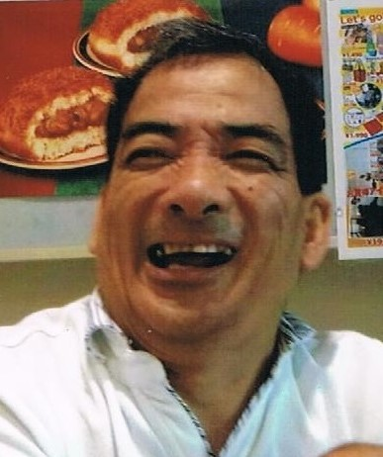
2021年（令和3年）3月１日(月)～4月28日(金)
退散！コロナ禍
「令和の暖かく爽やかな春風に吹かれて」
心豊かな日本人の愛してきたものを描く!!!
沼津駅南イーラｄｅAflac沼津店入場無料
お問い合わせ、TEL：055-954-2023
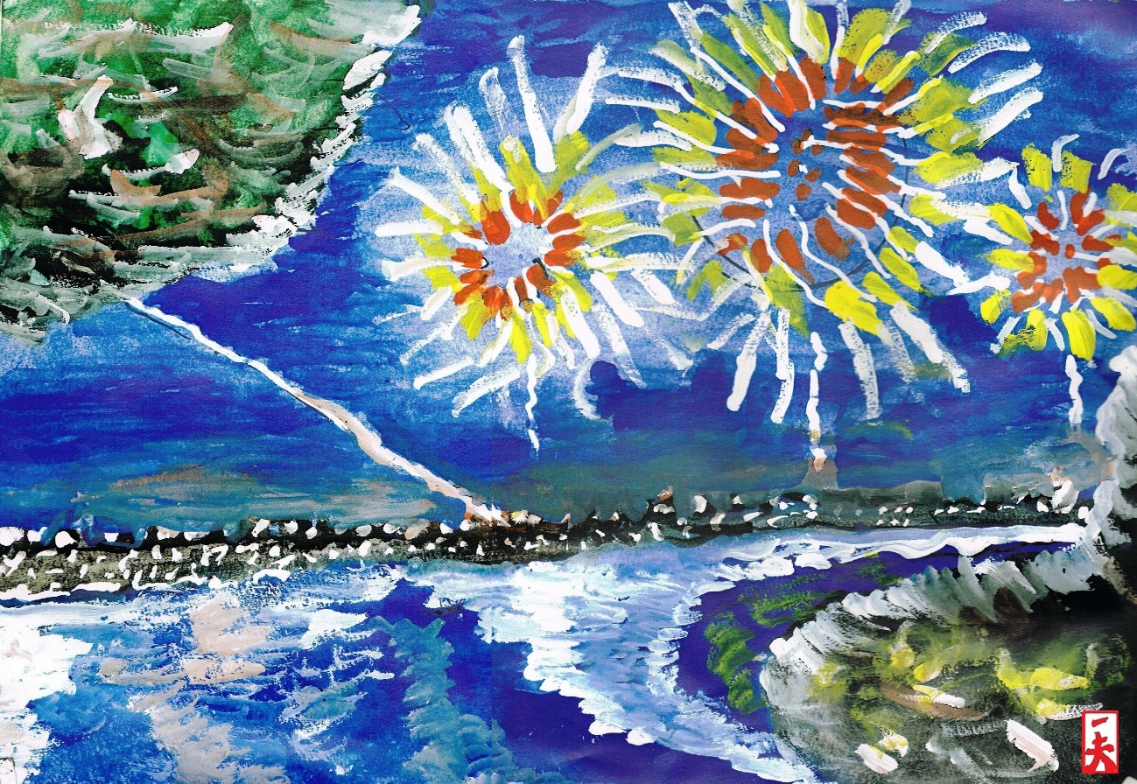
江戸時代、疫病を退散させるために花火を打ち上げたそうです

